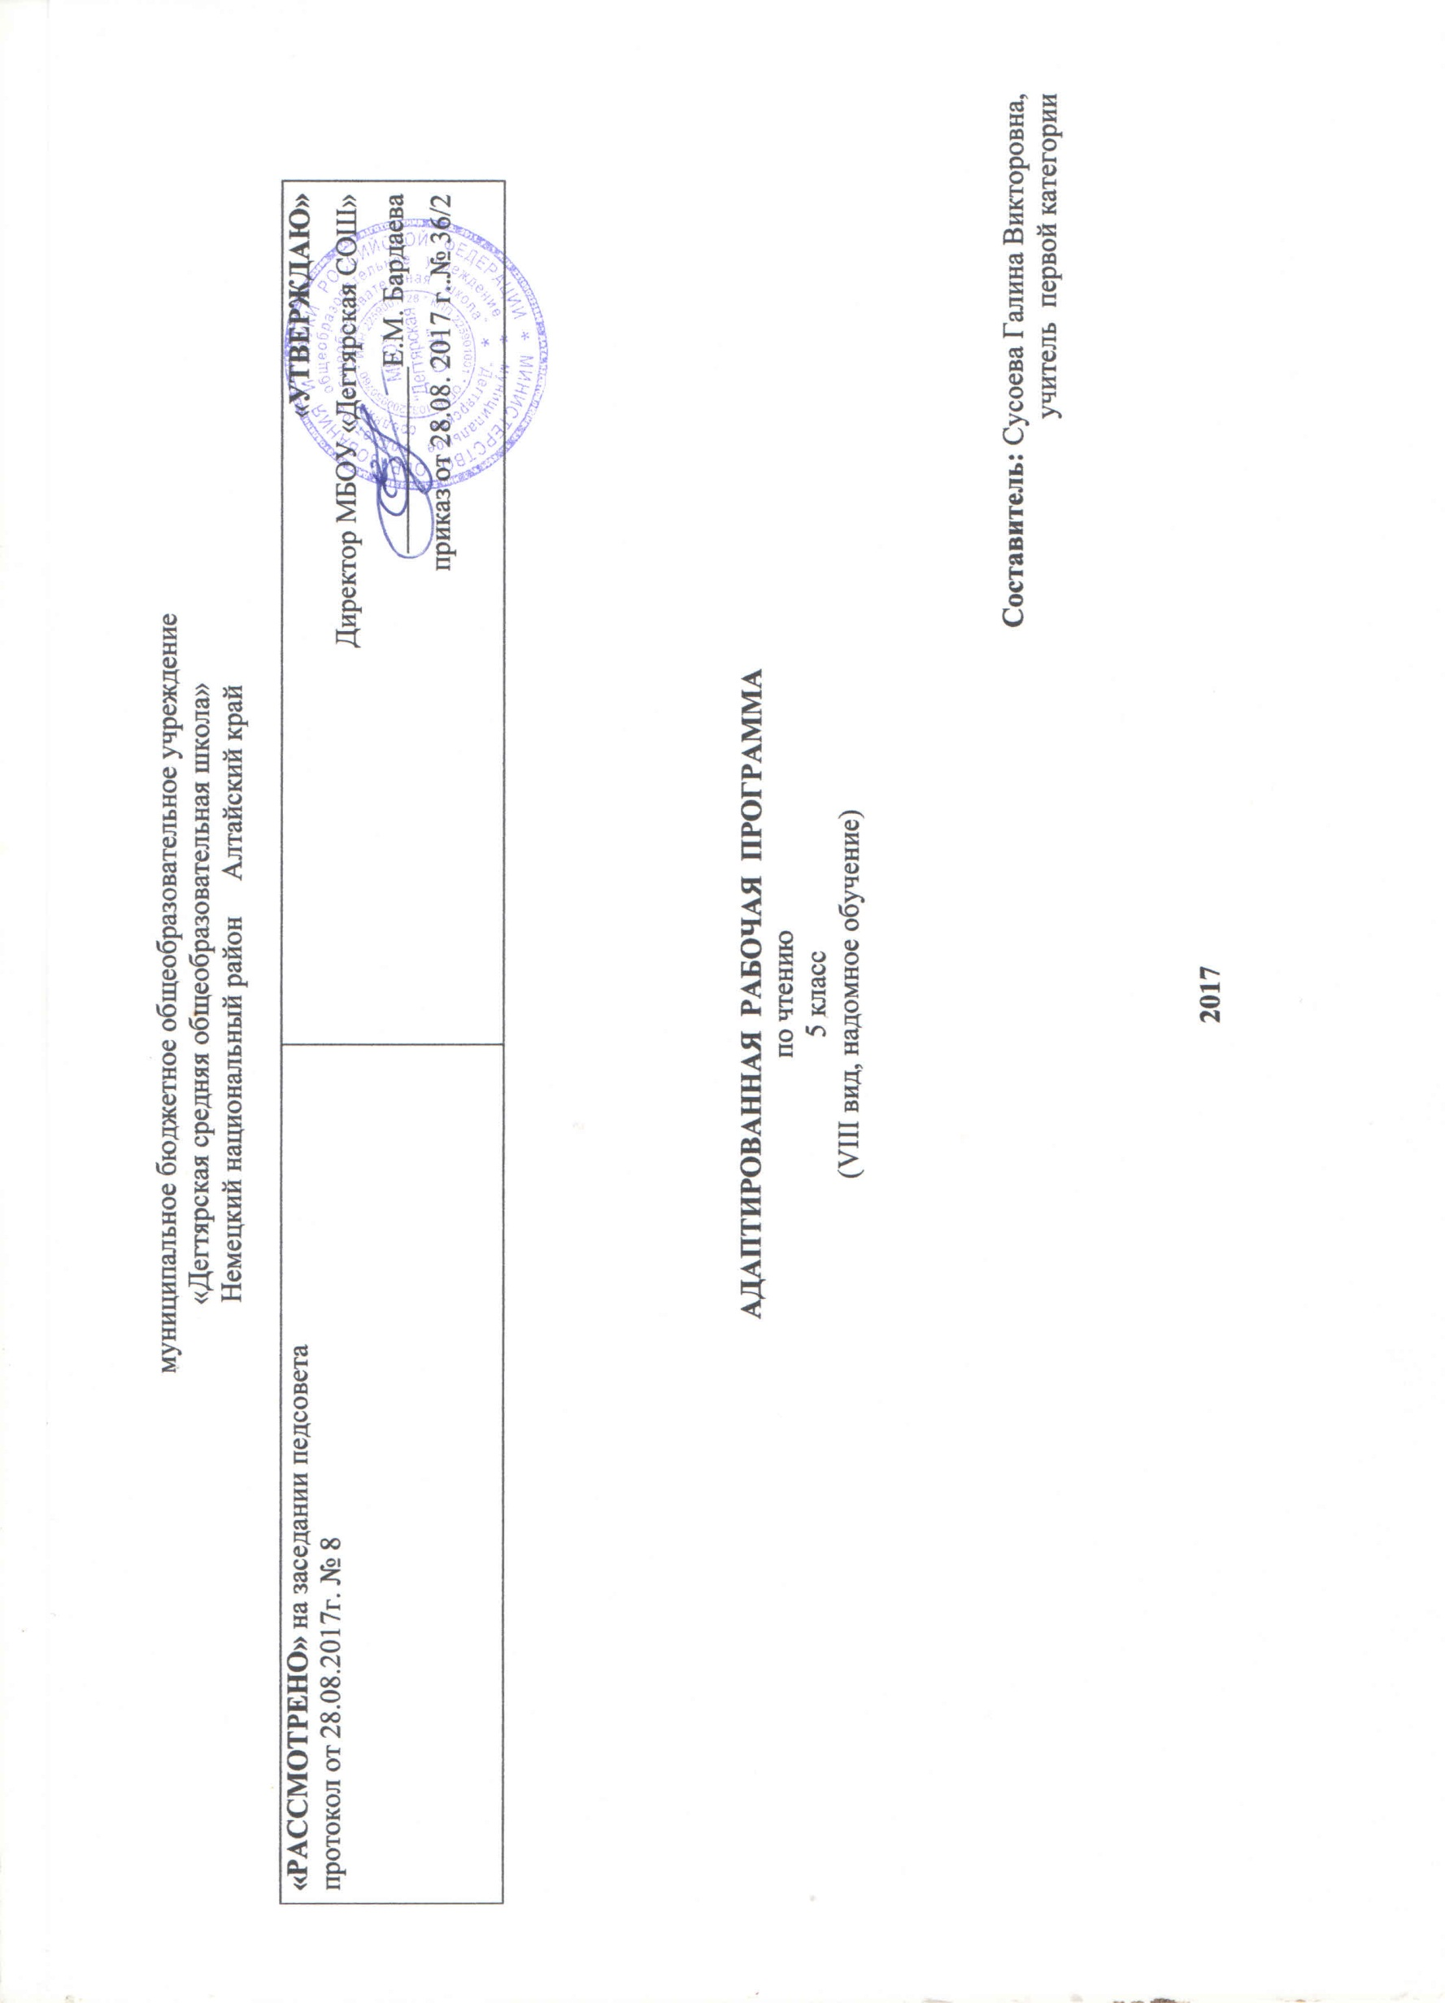
Пояснительная записка
Рабочая программа по чтению разработана на основании:
- Федерального Закона от 29.12.2012 № 273-ФЗ «Об образовании в Российской Федерации»
- Основной образовательной программы основного общего образования МБОУ «Дегтярская СОШ»
- Программы специальных (коррекционных) образовательных учреждений VIII вида под ред. В.В.Воронковой. - М.: Просвещение, 2013г
- Федерального базисного учебного плана (приказ №29/2065-п от 10.04.2002г)
- Учебного плана на текущий учебный год МБОУ «Дегтярская СОШ», на основании которого выделено 2 часа в неделю (68 часов в год)

Программа рассчитана на 68 ч в год, 2 ч – в неделю.
В том числе: развитие речи – 10 ч, внеклассное чтение – 3 ч

На уроках чтения в 5 классе продолжается формирование у школьников техники чтения: правильности, беглости, выразительности на основе понимания читаемого материала. Это связано с тем, что изучение каждого художественного произведения вызывает у них затруднения при его чтении и понимании содержания. А так как рекомендуемые произведения разножанровые, то при работе с ними требуется большая методическая вариативность.
Умственно отсталые школьники трудно воспринимают биографические данные писателей, тем более их творческий путь, представленный даже в упрощенном варианте. Биографию писателя они часто отождествляют с биографией героев читаемых произведений. В исторических произведениях учащиеся с трудом воспринимают описываемые события, не всегда понимают слова и выражения, используемые автором для передачи того или иного факта, поступка героя.
На уроках чтения, кроме совершенствования техники чтения и понимания содержания художественного произведения, уделяется большое внимание развитию речи учащихся и их мышлению. Школьники учатся отвечать на поставленные вопросы; полно, правильно и последовательно передавать содержание прочитанного, кратко пересказывать основные события, изложенные в произведении; называть главных и второстепенных героев, давать им характеристику, адекватно оценивать их действия и поступки; устанавливать несложные причинно – следственные связи и отношения; делать выводы, обобщения, в том числе эмоционального плана.
Это требует серьёзной методической подготовки учителя к уроку по каждому художественному произведению, способствует решению проблемы нравственного воспитания учащихся, понимания ими соответствия описываемых событий жизненным ситуациям.

УМК:
Программы специальных (коррекционных) образовательных учреждений VIII вида: 5-9 кл.: В 2 сб. / Под ред. В.В.Воронковой. – М.: Гуманитар. изд. Центр ВЛАДОС, 2011. – Сб. 1. – 224с.
З.Ф. Малышева. Чтение. Учебник для 5 класса специальных (коррекционных) образовательных учреждений VIII вида: М., «Просвещение», 2016

В начале учебного года учащиеся умеют и знают:

I уровень:
- правильно и осознанно читать;
- владеют навыками беглого чтения, целыми словами;
- с помощью учителя умеют выделять главного героя и главную мысль текста;
- отвечать на несложные вопросы по тексту, и на сложные с помощью учителя;
- давать характеристику главному герою;
- заучивать стихотворения.

II уровень:
- читать правильно вслух целыми словами или по слогам;
- с помощью учителя давать характеристику главному герою;
- с помощью наводящих вопросов пересказывать текст;
- с помощью наглядности способны передать свои мысли;
- заучивать несложные стихотворения.

III уровень:
- читать вслух по слогам;
- с помощью учителя и наводящих вопросов понимают смысл произведения;
- с помощью учителя отвечают на вопросы.

IV уровень:
- читают вслух по слогам или по буквам;
- с помощью учителя понимают основной смысл произведения;
- с помощью учителя отвечают на легкие вопросы;

В конце учебного года учащиеся должны уметь:
- правильно и осознанно читать вслух целыми словами с соблюдением норм литературного произношения;
- обучится навыками беглого и выразительного чтения: темп и соответствующая содержанию и смыслу текста интонация (паузы, логическое ударение, тон голоса), «драматизация» (чтение по ролям);
- выделять с помощью учителя главную мысль художественного произведения, выявление отношения к поступкам действующих лиц;
- находить в тексте непонятные слова и выражения, пользоваться словарем;
- делить текст на части с помощью учителя, озаглавливать каждую часть и составлять с помощью учителя плана;
- пересказывать по плану, используя слова и обороты из текста;
- самостоятельно читать несложные рассказы с выполнением различных заданий учителя;
- различать тему и идею произведения;
- заучивать наизусть стихотворения.

На I уровне учащиеся должны уметь:
- читать осознанно, правильно, выразительно, целыми словами вслух;
- читать «про себя», выполняя задания учителя;
- отвечать на вопросы учителя;
- пересказывать текст по плану с помощью учителя, несложные по содержанию тексты – самостоятельно;
- знать наизусть 6-8 стихотворений.

На II уровне учащиеся должны уметь:
- правильно читать доступный текст вслух целыми словами, в трудных случаях – по слогам;
- находить, читая про себя, отрывки проанализированного текста, связанные с определенными событиями;
- отвечать на вопросы по предметному содержанию текста с помощью учителя;
- заучивать стихотворения наизусть (объем текста с учетом учебных возможностей учащегося);

На III уровне учащиеся должны уметь:
- читать текст по слогам;
- отвечать на вопросы по тексту;
- заучивать мини-стихи наизусть;

На IV уровне:
- читать текст вслух по слогам или по буквам;
- с помощью учителя и наводящих вопросов понимать основной смысл текста;
- с помощью учителя и наводящих вопросов отвечать на легкие вопросы.

Внеклассное чтение в коррекционной школе в 5 классе носит рекомендательный характер. Проводится с постепенным увеличением доли самостоятельности учащихся в чтении дополнительной литературы. Творческие работы по освоению литературных текстов должны проводиться коллективно.

Тематика произведений
Рассказы, статьи, стихотворения о прошлом нашего народа, о его героизме в труде и ратных подвигах; о политических событиях и жизни страны; о труде людей, их отношении к Родине, друг к другу; о родной природе и бережном к ней отношении о жизни животных.
Навыки чтения
Правильное, осознанное чтение вслух целыми словами с соблюдением норм литературного произношения. Работа над беглостью и выразительностью чтения; темп и соответствующая содержанию и смыслу текста интонация (паузы, логическое ударение, тон голоса), «драматизация» (чтение по ролям).
Чтение «про себя» с выполнением заданий.
Выделение с помощью учителя главной мысли художественного произведения, выявление отношения к поступкам действующих лиц. Выбор слов и выражений, характеризующих героев, события, картины природы. Нахождение в тексте непонятных слов и выражений, пользование подстрочным словарём.
Ответы на вопросы к тексту.
Деление текста на части с помощью учителя. Озаглавливание частей текста и составление с помощью учителя плана в форме повествовательных и вопросительных предложений.
Пересказ по плану. Использование при пересказе слов и оборотов речи из текста. Передача содержания иллюстраций к произведению по вопросам учителя.
Самостоятельное чтение несложных рассказов с выполнением различных заданий учителя; найти ответ на поставленный вопрос, подготовиться к пересказу, выразительному чтению.
Заучивание наизусть стихотворений.
Внеклассное чтение
Формирование читательской самостоятельности школьников. Выбор в школьной библиотеке детской книги на указанную учителем тему, чтение статей из детских газет, журналов. Беседы о прочитанном, чтение и пересказ интересных отрывков.
Изучаемые произведения. Устное народное творчество
Считалки, заклички – приговорки, потешки, пословицы и поговорки, загадки.
Народные сказки: «Никита Кожемяка», «Как наказали медведя», «Золотые руки», «Морозко», «Два Мороза», «Три дочери».
Литературные сказки: А.С. Пушкин «Сказка о мертвой царевне и о семи богатырях», Д. Мамин – Сибиряк «Серая Шейка».
Картины родной природы
Русские писатели о природе: Г. Скребицкий «Июнь», «Сентябрь», «Добро пожаловать», «Декабрь», «Всяк по – своему», «Март», «От первых проталин до первой грозы», А. Платонов «Июльская гроза», И. Соколов – Микитов «Золотая осень», «Весна», В. Астафьев «Осенние грусти», А. Толстой «Весенние ручьи».
Стихи русских поэтов о природе: И. Суриков «Ярко светит солнце…», А. Прокофьев «Берёзка», Ю. Гордиенко «Вот и клонится лето к закату…», К. Бальмонт «Первый снег», «К зиме», Ф. Тютчев «Чародейкою Зимою…», С. Есенин «Поёт зима – аукает…», «Берёза», «Черемуха», А. Пушкин «Зимняя дорога», «Гонимы вешними лучами…», А. Толстой «Вот уж снег последний в поле тает…», А. Блок «Ворона», Е. Серова «Подснежник», И. Бунин «Крупный дождь в лесу зеленом..», Я. Аким «Весна, весною, о весне».
О друзьях – товарищах
Ю. Яковлев «Колючка», «Рыцарь Вася», Н. Носов «Витя Малеев в школе и дома» (отрывок из повести), В. Медведев «Фосфорический мальчик», Л. Воронкова «Дорогой подарок», Я. Аким «Твой друг».
Спешите делать добрые дела
Н. Хмелик «Будущий олимпиец», О. Бондарчук «Слепой домик», В. Осеева «Бабка», А. Платонов «Сухой Хлеб», В. Распутин «Люся», В. Брюсов «Труд», Р. Рождественский «Огромное небо».
О животных
Н. Гарин – Михайловский «Тёма и Жучка» (отрывок из повести «Детство Тёмы»), А. Толстой «Желтухин» (отрывок из повести «Детство Никиты), К. Паустовский «Кот Ворюга», Б. Житков «Про обезьянку», Э. Асадов «Дачники», Ф. Абрамов «Из рассказов Алены Даниловны», С. Михалков «Будь человеком».
Из прошлого нашего народа
О. Тихомиров «На поле Куликовом», С. Алексеев «Рассказы о войне 1812 года», Н. Некрасов «И снится ей жаркое лето…» (отрывок из поэмы «Мороз, Красный нос»), А. Куприн «Белый пудель» (отрывки), Л. Жариков «Снега, поднимитесь метелью…», Ю. Коринец «У Могилы Неизвестного Солдата».
Из произведений зарубежных писателей
В. Гюго «Гаврош» (отрывки), М. Твен «Приключения Тома Сойера»(отрывок), С. Лагерлёф «Чудесное путешествие Нильса с дикими гусями» (отрывки), Г.Х. Андерсен «Русалочка» (отрывок).

Произведения для внеклассного чтения
П. Бажов «Серебряное копытце», Б. Житков «На льдине», М. Пришвин «Лисичкин хлеб», К. Паустовский «Заячьи лапы» (сборник рассказов), А. Куприн «Белый пудель (последняя глава), Б. Полевой «Сын полка», В. Осеева «Волшебное слово», А. Гайдар Чук и Гек».
Произведения для заучивания наизусть
И. Сурков «Ярко солнце светит…», А. Прокофьев «Березка», К. Бальмонт «Осень», И.Бунин «Первый снег», Ф. Тютчев «Зима», С. Есенин «Берёза», А. Пушкин «Зимняя дорога», Е. Серова «Подснежник».

Тематическое планирование (68 ч)
№ п/п | Тематика | Кол-во часов | Заучивание наизусть | Внеклассное чтение
I. | Устное народное творчество | 3
 | Считалки, заклички, потешки, загадки, пословицы | 3
II. | Сказки | 8
1. | Народные сказки | 5
2. | Авторские сказки | 3 | А.С.Пушкин «Сказка о мёртвой царевне и семи богатырях» (отрывок)
III. | Картины родной природы | 11
1. | Лето | 5 | И.Суриков «Ярко солнце светит».  А.Прокофьев «Берёзка» | П.П.Бажов «Серебряное копытце»
2. | Осень | 6 | И.Бунин «Первый снег»
IV. | О друзьях товарищах | 6
V. | Басни И.А. Крылова | 2
VI. | Спешите делать добро | 7
VII. | Картины родной природы | 9
1. | Зима | 4 | Ф.Тютчев «Зима».  К.Бальмонт «К зиме».  С.Есенин «Берёза».
2. | Весна | 5 | А.Толстой «Вот уж снег…»
VIII. | О животных | 8 |  | К. Паустовский. Рассказы о животных из сборника «Заячьи лапы»
IХ. | Из прошлого нашего народа | 8 |  | В.Катаев «Сын полка» (отдельные главы)
Х. | Из произведений зарубежных писателей | 5
 | Итого | 68 | 8 стихотворений | 3 урока

Календарно-тематическое поурочное планирование
№№  п/п | Количество  часов | Тема | Дата проведения
Устное народное творчество - 3 ч
 |  | Устное народное творчество. Считалки. Заклички. Потешки
 |  | Р.р. Отгадай мою загадку
 |  | Пословицы и поговорки о Родине, матери, труде, учении
Сказки - 8 ч
 |  | Сказки. «Никита Кожемяка» (Борьба добра и зла)
 |  | «Как наказали медведя» (тофаларская сказка)
 |  | «Золотые руки» (башкирская сказка) (секреты жанра)
 |  | «Морозко». (Русская сказка). Построение сказки
 |  | Поучительный смысл сказок «Два Мороза», «Три дочери»
А.С. Пушкин «Сказка о мертвой царевне и о семи богатырях».
Красота и характер царицы и царевны
 |  | По Д. Мамину-Сибиряку. «Серая Шейка». Птицы готовятся в далекий путь (одиночество серой шейки)
 |  | Р.р. Рассказ о Серой Шейке по плану
Картины родной природы - 11 ч Лето - 4 ч
Г. Скребицкий «Июнь»
Главные приметы лета
 |  | Стихи русских поэтов о природе (И. Суриков «Ярко солнце светит…», А. Прокофьев «Берёзка», Ю. Гордиенко «Вот и клонится лето к закату»)
 |  | А. Платонов. «Июльская гроза». Чтение и обсуждение рассказа
 |  | Р.р. Рассказ о девочке Наташе
Осень - 7 ч
 |  | По Г. Скребицкому «Сентябрь». Народный календарь
 |  | По И. Соколову-Микитову «Золотая Осень». Картины золотой осени»
 |  | К. Бальмонт «Осень» Природа красива в любое время года
 |  | По Г. Скребицкому «Добро пожаловать». Лес ранним утром
По В. Астафьеву «Осенние грусти».
Осенняя радость и осенняя грусть
 |  | И. Бунин «Первый снег»
 |  | Урок внеклассного чтения. П.П. Бажов «Серебряное копытце»
О друзьях-товарищах - 6 ч
 |  | Ю. Яковлев. «Колючка». Соотнесение характера героя и названия рассказа
 |  | Ю. Яковлев «Рыцарь Вася»
 |  | Н. Носов. «Витя Малеев в школе и дома»
 |  | В. Медведев «Фосфорический мальчик». Первое впечатление о героях.
 |  | Л. Воронкова. «Дорогой подарок». Картины школьной жизни
 |  | Я. Аким «Твой друг». Учитель в твоей жизни
Басни И.А. Крылова - 2 ч
 |  | И.А.Крылов. Басни «Ворона и Лисица», «Щука и Кот», «Квартет»
 |  | Р.р. Чтение басен по ролям
Спешите делать добро - 7 ч
 |  | Н. Хмелик. «Будущий олимпиец»
 |  | О. Бондарчук. «Слепой домик». Вокруг нас люди, нуждающиеся в нашей помощи
В. Осеева «Бабка».
«Старость – не радость»
 |  | А. Платонов. «Сухой хлеб». Детская душа перед вечными вопросами
 |  | В. Распутин. «Люся». Способность искусства приблизить к нам далекие события
 |  | В. Брюсов «Труд»
 |  | Р. Рождественский «Огромное небо»
Картины родной природы - 9 ч
Зима - 4 ч
 |  | Русские поэты о зиме. Ф. Тютчев «Чародейкою Зимою…», К. Бальмонт «К зиме», С. Есенин «Поёт зима…», «Береза», А. Пушкин «Зимняя дорога»)
 |  | Г. Скребицкий «Декабрь». Чтение и обсуждение рассказа
 |  | Г. Скребицкий «Всяк по - своему». Чтение и обсуждение рассказа. Смысл названия
 |  | Р.р. Сочинение «Зима» по плану
Весна - 5 ч
 |  | Г. Скребицкий. Чтение и обсуждение рассказов «Март», «От первых проталин до первой грозы», «Весна – красна», «Грачи прилетели», «Заветный кораблик», «В весеннем лесу»
 |  | А. Толстой «Весенние ручьи»
 |  | Русские поэты о весне. А. Толстой «Вот уж снег последний в поле тает…», А. Пушкин «Гонимы вешними лучами…», А. Блок «Ворона», Е. Серов «Подснежник», И. Бунин «Крупный дождь в лесу зеленом…», С. Есенин «Черёмуха», Я. Аким «Весна, весною, о весне»
 |  | И. Соколов – Микитов «Весна». Чтение и обсуждение рассказа
 |  | Составление устного рассказа о весне по плану
О животных - 8 ч
 |  | М. Гарин – Михайловский «Тёма и Жучка»
 |  | А. Толстой «Желтухин». Состояние Желтухина
 |  | К. Паустовский «Кот Ворюга». Веселая история, рассказанная серьёзным тоном
 |  | К. Паустовский. Рассказы о животных из сборника «Заячьи лапы»
 |  | Б. Житков «Про обезьянку»
 |  | Э. Асадов «Дачники» Отношение к природе
 |  | Ф. Абрамов. Из рассказов Олены Даниловны. Урок любви к живой природе.
 |  | С. Михалков «Будь человеком». Природа - наш дом
Из прошлого нашего народа - 8 ч
 |  | По О. Тихомирову. Куликовская битва
 |  | Рассказы о войне 1812 года. По С. Алексееву «Бородино». «Ключи». «Конец похода»
 |  | Р.р. Краткий пересказ по плану
 |  | Н. Некрасов «Мороз, Красный нос» (отрывок)
 |  | А. Куприн «Белый Пудель». Впечатление о героях
 |  | А. Куприн «Белый Пудель». Смена чувств и настроений героев
 |  | По Л. Жарикову «Снега, поднимитесь метелью».
 |  | Ю. Коринец «У могилы неизвестного солдата»
 |  | Урок внеклассного чтения. В. Катаев «Сын полка» (отдельные главы)
Из произведений зарубежных писателей - 5 ч
 |  | В. Гюго «Гаврош». Знакомство с героем
 |  | Р.р. Характеристика литературного героя по плану
 |  | М. Твен «Приключения Тома Сойера»
 |  | С. Лагерлеф «Чудесное путешествие Нильса с дикими гусями»
 |  | Г.Х. Андерсен «Русалочка»

